МБДОУ №211 «Детский сад общеразвивающего вида с приоритетным осуществлением деятельности по художественно-эстетическому направлению развития воспитанников»

Прикладная методическая продукция

Тематический стенд «Тепло родных узоров».

Описание и методическое применение.

Педагог дополнительного образования
Контробаева А.А.

г. Кемерово 2026
В нашем детском саду МБДОУ №211 «Детский сад общеразвивающего вида», был создан Тематический стенд «Лоскутное одеяло из узоров народов России» — это наглядная прикладная методическая продукция, которая помогает познакомить детей и взрослых с традициями лоскутного шитья и культурным многообразием нашей страны. Его суть в том, чтобы собрать в одной композиции орнаменты разных народов России (гжели, хохломы, узоров народов Севера, Поволжья и др.). Стенд работает как образовательный модуль: он не просто демонстрирует узоры, но и даёт ключи к пониманию их смысла, происхождения и способов применения в быту и искусстве.
Такой стенд не просто демонстрирует технику, а помогает понять, как через орнамент передаётся культура и мировоззрение разных народов России.

Цель и задачи стенда.
Цель: сформировать представление о многообразии и ценности декоративно-прикладного искусства народов России, показать, как традиционные узоры отражают культуру, природу и мировоззрение этносов.
Задачи:
- познакомить с характерными орнаментами нескольких народов (русских, татар, чувашей, башкир, народов Севера и др.);
- раскрыть символику основных мотивов (ромб — плодородие, волнистая линия — вода, дерево — жизнь и т. д.);
- показать, как узоры использовались в одежде, предметах быта, резьбе, росписи, ткачестве и вышивке;
- стимулировать интерес к изучению культурного наследия и к творческой деятельности по мотивам народных орнаментов.

Создание стенда.
Стенд можно разделить на несколько смысловых блоков, каждый из которых знакомит детей с народным декоративным творчеством и орнаментами народов России.
- Блок «Орнаменты народов России».
Составлен для изучения с различными орнаментами, рисунками, украшениями, оберегами, а также знаки принадлежности к роду/местности и роль в культуре.
- Блок «Мини-карта русских народных узоров». Данный блок необходим для ознакомления с метками регионов и маленькими образцами характерных узоров. Рядом — короткие подписи: регион, название техники (например, «Мезенская роспись», «Чувашская вышивка», «Татарский золотный шов») и 1–2 ключевых мотива.
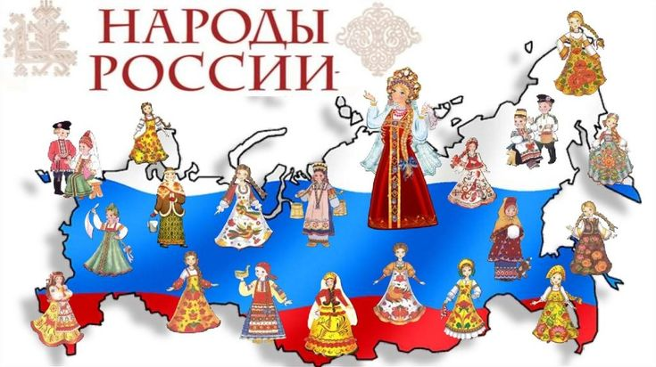
- Блок «Вышитая карта России». Знакомство с проектом «Вышитая карта России». Мастера со всей страны изготовили 82 фрагмента и 82 панно, из которых собраны характерные узоры каждого региона. Площадь вышитой карты России – 21 кв. м. При её создании использовалось более 50 различных материалов и техник.
https://вышитаякартароссии.рф/#oproekte
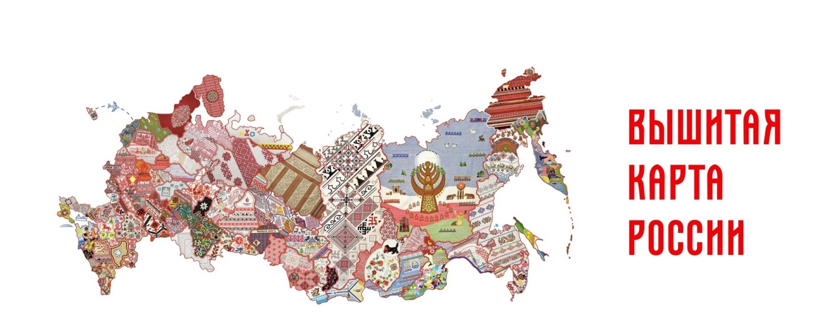
- Блок «Лоскутное одеяло». Включает в себя историческую справку о традициях лоскутного шитья в России — про экономию ткани, лоскутные одеяла как оберег и часть приданого, про северную «ляпачиху» (мелкие лоскутки-«ляпаки», создающие объём).
- Блок «Техники и материалы»
Изучение техники выполнения лоскутного шитья, материалов и инструментов для работы: нитки, ткани, краски, инструменты. Подписи с названиями техник: вышивка, ткачество, роспись, аппликация, набойка.
- Блок «Создание узоров для тематического стенда». В данном блоке осуществляли работу с родителями и воспитанниками: устраивали мастер-классы, занятия для ознакомления, конкурс рисунков «Тепло родных узоров», для того, чтобы далее, составить панно из полученных узоров-лоскутков тематический стенд.

Тематический стенд «Тепло родных узоров»
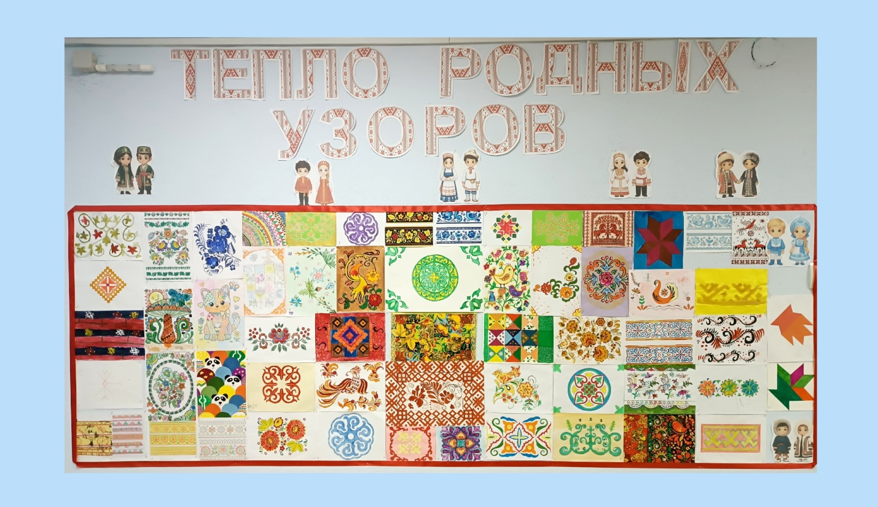

Методические рекомендации по использованию стенда.
- На занятиях ИЗО деятельности: стенд служит визуальной опорой для знакомства с композицией орнамента и для создания собственных эскизов. Дети могут выбрать один «лоскуток», изучить его мотивы и придумать свою вариацию.
- На занятиях по краеведению и истории: стенд помогает показать связь узора с бытом, климатом и занятиями народа. Можно провести мини-исследование: «Почему в северных узорах много геометрических форм, а в южных — растительных?»
- В работе с родителями: стенд можно дополнить памяткой «Как дома поговорить с ребёнком об узорах» с простыми вопросами и идеями для совместного творчества.
Варианты исполнения.
- Бумажный стенд (для группы/класса или коридора): плотный картон или пенокартон, ламинированные вставки с узорами, съёмные карточки-задания и пр.
- Тканевый стенд (более «тематичный» вариант): основа из однотонной ткани, к которой крепятся «лоскутки» из ткани с напечатанными или вышитыми узорами.
- Интерактивный стенд (для музея или выставки): карманы для раздаточных материалов, вращающиеся круги с элементами орнамента, QR-коды, ведущие на видео о мастерах и техниках.

